КОМИТЕТ ПО ОБРАЗОВАНИЮ ПРАВИТЕЛЬСТВА САНКТ-ПЕТЕРБУРГА

Санкт-Петербургское государственное  
бюджетное профессиональное образовательное учреждение  
«КОЛЛЕДЖ ЭЛЕКТРОНИКИ И ИНФОРМАЦИОННЫХ ТЕХНОЛОГИЙ»

**«МДК.07.01 Управление и автоматизация баз данных»**

**ОТЧЁТ**

**по лабораторной работе №3**

**«Подготовка и импорт данных»**

Работу выполнил студент 325гр.:

Шлычков И. Д.

Преподаватель: Фомин А.В.

Санкт-Петербург 2025

**Импорт данных**

Для выполнения работы были использованы данные о береговой линии, представленные по ссылке <https://www.naturalearthdata.com/downloads/10m-physical-vectors/> . Рисунок 1

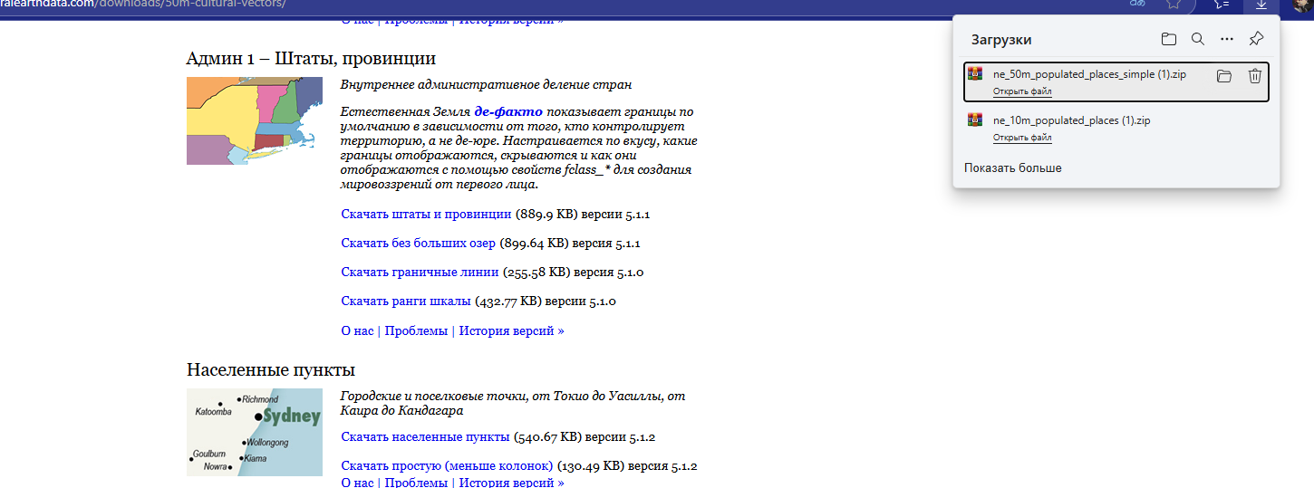

Рисунок 1 – сайт с данными

После скачивания архивы были распакованы в рабочую папку. Данные содержали координаты береговых линий. Рисунок 2

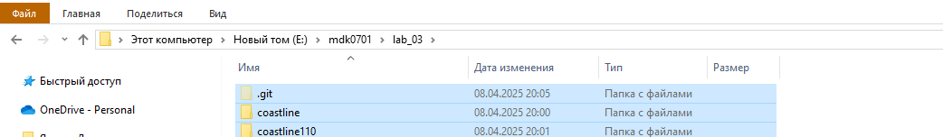

Рисунок 2 – рабочая папка

Для хранения данных ранее была создана база данных (lab02) в СУБД PostgreSQL. Структура базы данных включала координат береговых линий, а также дополнительных таблицы для метаданных. Рисунок 3

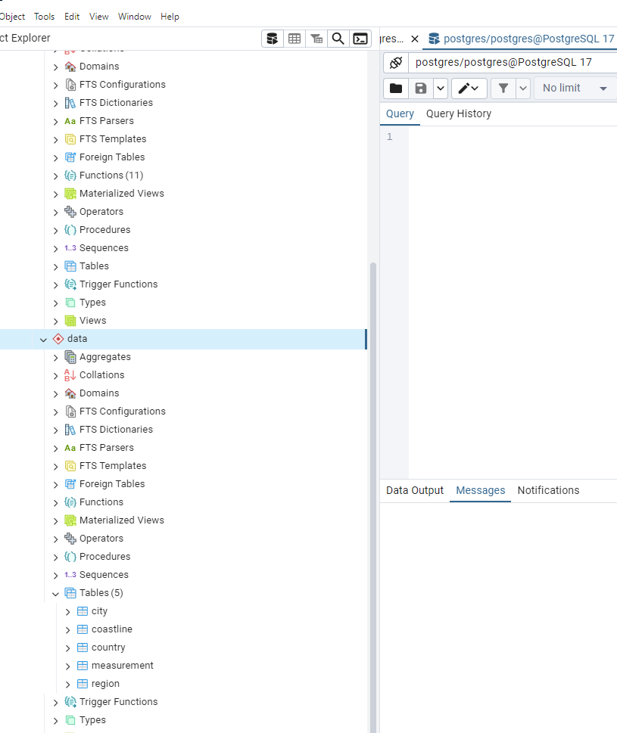

Рисунок 3 – база данных

**Создаем проекты**

Для импорта данных был разработан скрипт на C#, который подключает проект к базе данных и загружает данные из распакованных файлов. Рисунок 4

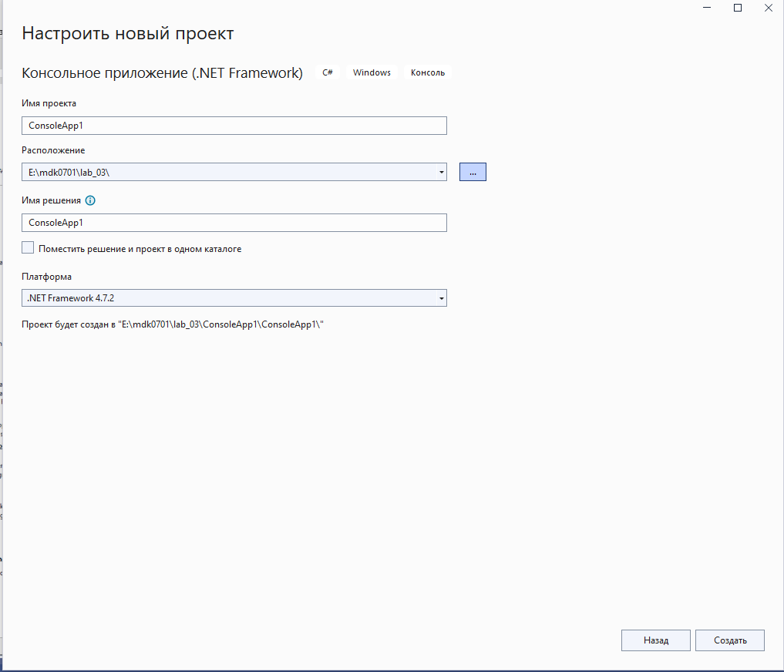

Рисунок 4 – создание проекта

Тут представлен фрагмент кода, в котором указаны порт БД, пароль и название самой БД. Также был добавлен путь к папке с данными, чтобы скрипт смог их перенести в нашу схему. Рисунок 5

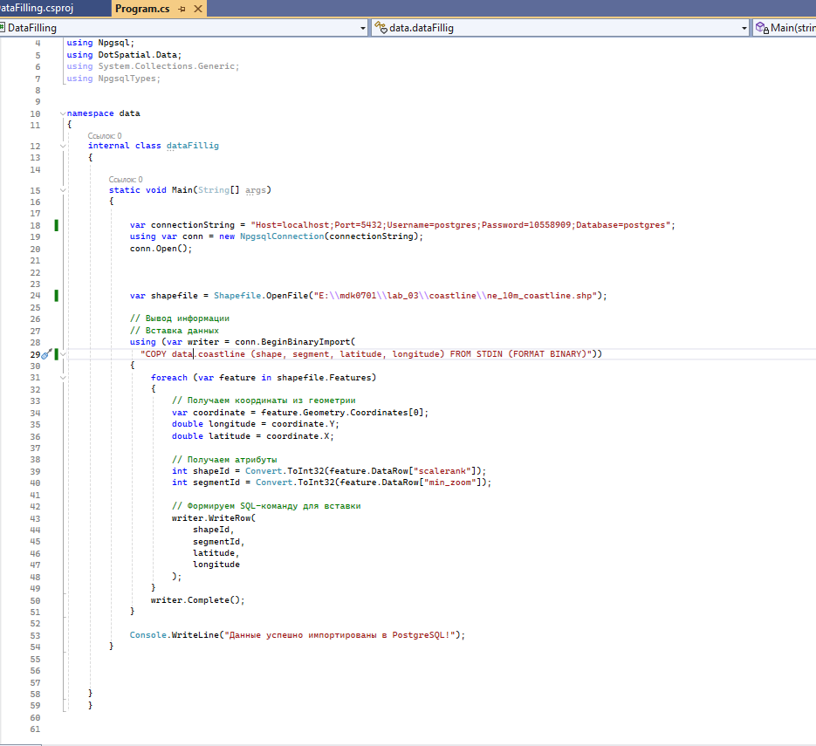

Рисунок 5 – фрагмент кода

Но прежде, чем подключить наш проект к БД, мы должный перейти во вкладку проект. Рисунок 6



Рисунок 6

И затем скачать дополнительные расширения представленные на Рисунке 7, чтобы всё заработало

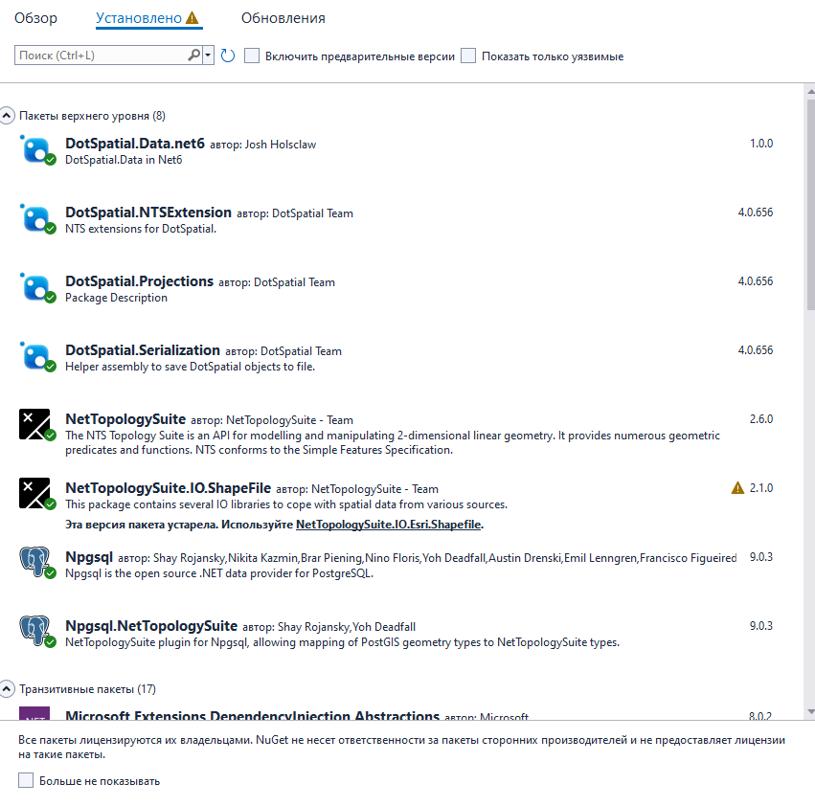

Рисунок 7 – дополнительные расширения

После чего мы запускаем нашу программу. И убеждаемся что всё работает. Рисунок 8

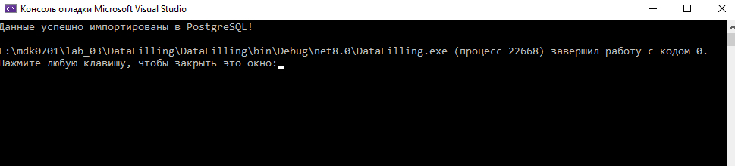

Рисунок 8

Выводим через select, чтобы посмотреть результат. Рисунок 9

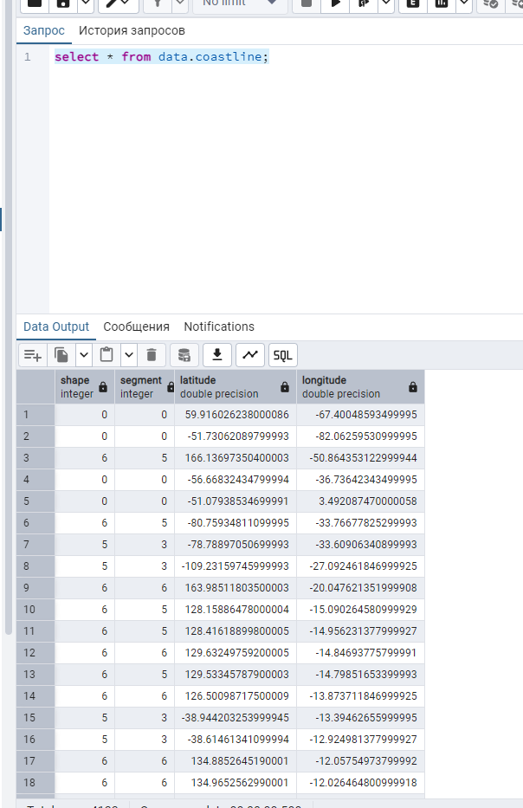

Рисунок 9

Для визуализации данных был создан второй проект на C#. Приложение подключалось к БД, извлекало координаты береговых линий и отображало их на карте мира. Рисунок 10-11

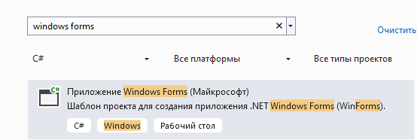

Рисунок 10 -создание проекта

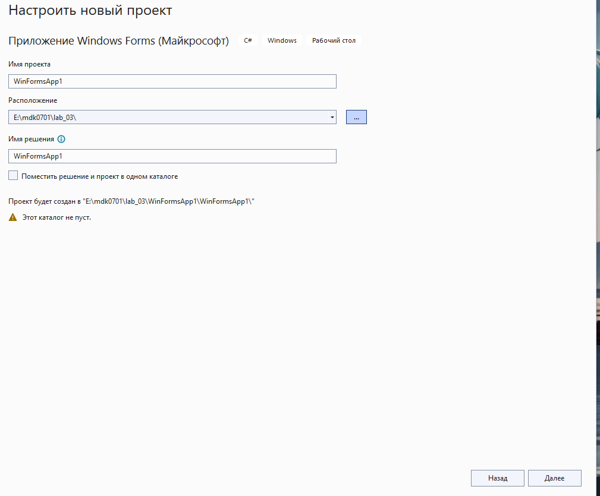

Рисунок 11 -создание проекта

Тут представлен фрагмент кода, в котором указаны порт БД, пароль и название самой БД. С помощью этого сценария приложение выводит карту мира с помощью данных, которые были занесены прошлым скриптом. Рисунок 12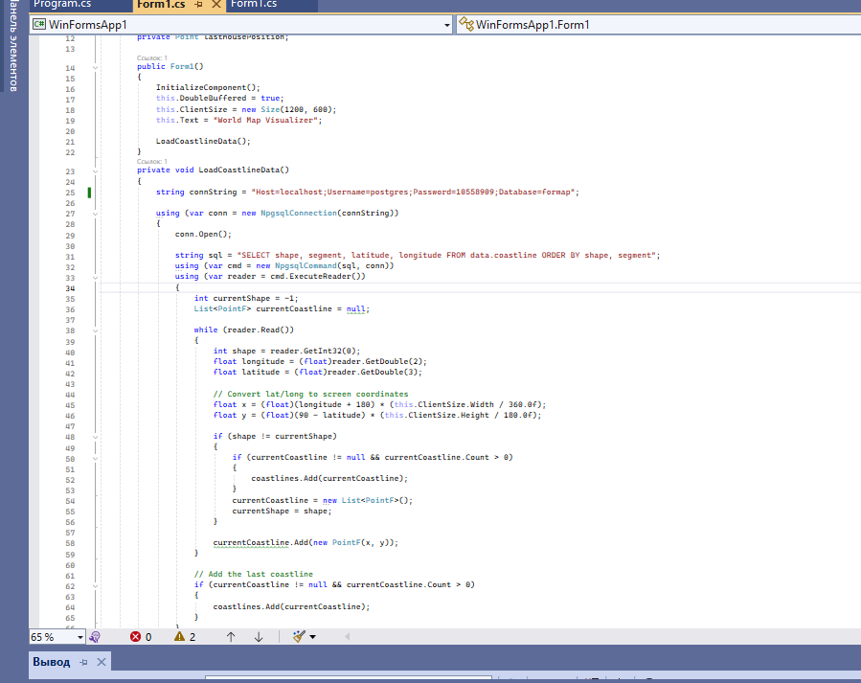

Рисунок 12 -фрагмент кода

Здесь представлен результат работы приложения. Рисунок 13

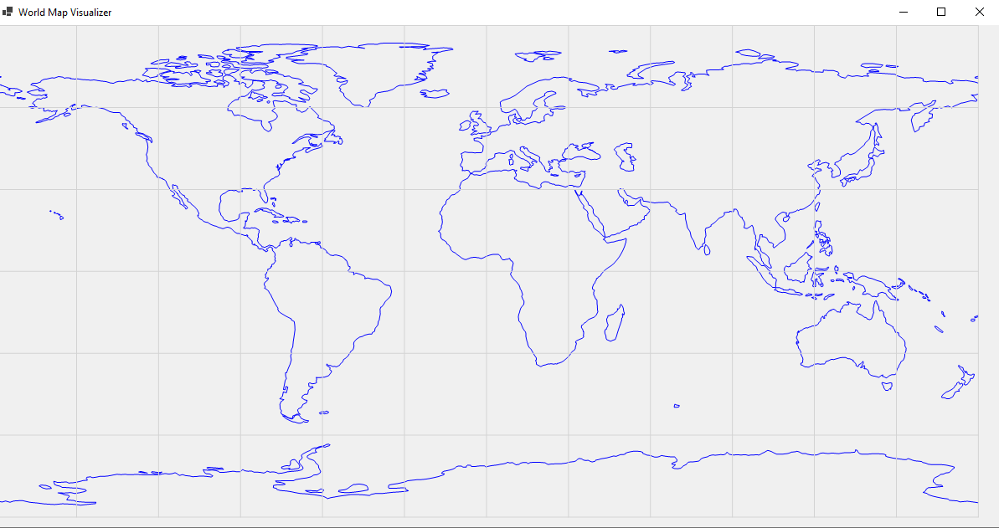

Рисунок 13 -результат

**Заключение**

В ходе работы была успешна спроектирована база данных для хранения данных береговой линии, выполнены операции импорта данных и разработано приложение для их визуализации. Работа позволила закрепить навыки работы с базами данных, и с программой как Visual Studio.